Mgr. Veronika Cajthamlová
14.Zš Plzeň, Zábělská 25
24. 2. 2016
Téma: Využití QR kódů v hodině VZDr – Drogy a prevence
Metodika:
QR čtečka stažená pro iOS(Apple) z appstore, Android – Google play
Aktivuje se čtečka QR kódů (QR Reader), kamerou se snímá QR kód, v případě nezaostření se může dotykem zaostřit na QR kód. Výsledek načte se informace z QR kódu.
Didaktická metodika: Při hodině VZDr budou zjišťovat pomocí čteček kódů druhy drog, následně si budou zjišťovat příznaky při užívání určité drogy (vyhledávat na internetu)
Cíl: Děti budou umět vyjmenovat několik druhů drog
Seznam: 1. Kokain
2. Marihuana
3. Hašiš
4. Heroin
5. Morfin
6. Kodein
7. Alkohol
8. Pervitin
9. Opium
10.LSD
11.Kofein
12. Analgetika
13. https://www.youtube.com/watch?v=Al5ZthL_DBA

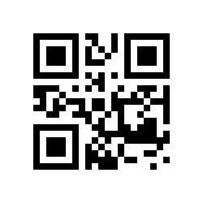

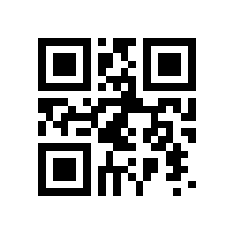

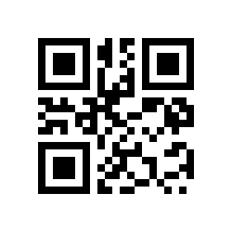

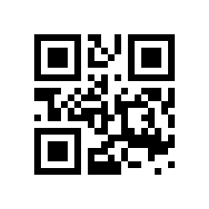

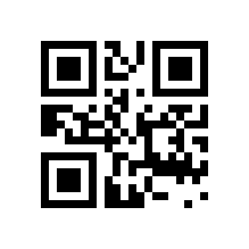

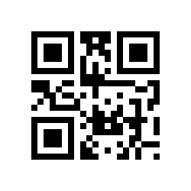

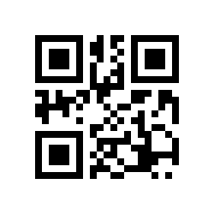

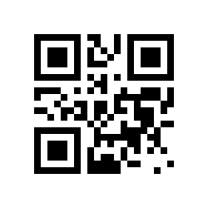

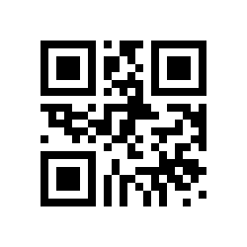

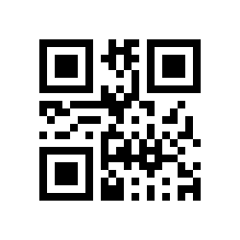

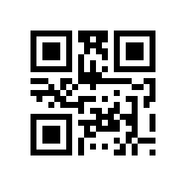

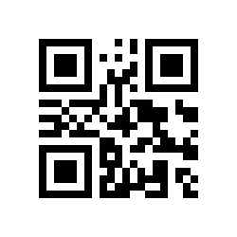

13.
